SENA _ APP

YEIMY TATIANA BAYPONA PÉREZ

SERVICIO NACIONAL DE APRENDIZAJE

CENTRO MINERO

ANALISIS Y DESARROLLO DE SOFTWARE (ADSO)

FICHA: 2993648

ANDRES FELIPE SANDOVAL HIGUERA

SOGAMOSO BOYACÁ

NOVIEMBRE

2025

**Tabla de contenido**

**INTRODUCCIÓN** 4

**SENA APP** 5

**1.** **Configuración Inicial** 5

• **Crear un entorno virtual nuevo** 5

• **Activar el entorno virtual** 5

• **Instalar Django sobre en entorno virtual** 5

• **Listamos lo que se instalo** 6

• **Crear el proyecto** 6

• **Crear aplicación** 6

• **Configurar el archivo settings.py** 7

**2.** **Desarrollo del Modelo** 7

• **Implementar la clase Aprendiz con todos los campos solicitados** 7

• **Agregar métodos adicionales como: def __str__(self):** 8

**3.** **Ejecutar migraciones** 8

• **Crear la base de datos** 8

• **Base de datos creada en el proyecto** 9

• **Migramos la base de datos** 10

• **Verificar que se creó la base de datos en SQLite** 10

**4.** **Panel Administrativo** 11

• **Crear superusuario** 11

• **Ingresar al panel administrativo** 11

• **Panel administrativo Django** 12

• **Registrar el modelo en admin.py** 12

• **Mostrar aprendiz en panel administrativo** 13

**5.** **Vistas y Plantillas** 13

• **Registrar aprendices en la base de datos** 13

• **Crear las plantillas HTML en Templates** 14

• **Plantilla main.html** 15

• **Plantilla master.html** 15

**6.** **Implementación de Bootstrap** 16

• **Instalar Bootstrap** 16

• **Agregar en settings.py Bootstrap** 16

• **Agregar Bootstrap a la plantilla master.html** 17

• **Implementar la función aprendices en views.py** 17

• **Configurar URLs correctamente** 18

**7.** **Pruebas** 19

• **Acceder al panel administrativo** 19

• **Panel administrativo** 19

• **Verificar que la lista se muestre correctamente** 20

**8.** **Código de los Template** 21

• **Template de aprendices_list** 21

• **Template de detalle_aprendiz** 21

• **Template main.html** 22

• **Template master.html** 22

**9.** **Pagina** 23

• **Inicio** 23

• **Aprendices** 23

• **Detalle aprendiz** 24

**Repositorio GitHub** 24

**CONCLUSIONES** 25

# **INTRODUCCIÓN**

El desarrollo de **SENA APP** representa un ejercicio práctico de construcción de una aplicación web utilizando el framework **Django**, con el propósito de comprender y aplicar los conceptos fundamentales de la creación de proyectos estructurados bajo una arquitectura profesional. A lo largo de este trabajo se realiza el proceso completo de configuración del entorno de desarrollo, creación del proyecto y la aplicación, definición de modelos, migraciones, así como la implementación del panel administrativo integrado que ofrece **Django.**

Este documento también detalla la configuración del archivo **settings.py** la creación de plantillas **HTML,** la integración de **Bootstrap** para mejorar la interfaz gráfica y la construcción de vistas funcionales que permiten mostrar información almacenada en la base de datos.

En conjunto este proyecto busca fortalecer las habilidades en el desarrollo de software con tecnologías modernas, fomentar el buen manejo de entornos virtuales y promover el uso de herramientas que facilitan la gestión de datos y la creación de interfaces dinámicas.

# **SENA APP**

## **Configuración Inicial**

### **Crear un entorno virtual nuevo**

### **Activar el entorno virtual**



### **Instalar Django sobre en entorno virtual**

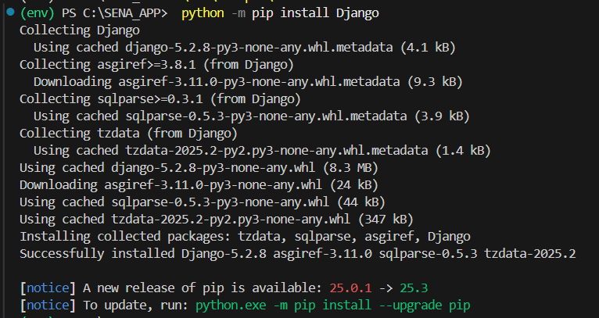

### **Listamos lo que se instalo**

### **Crear el proyecto**



### **Crear aplicación**

### **Configurar el archivo settings.py**

## **Desarrollo del Modelo**

### **Implementar la clase Aprendiz con todos los campos solicitados**

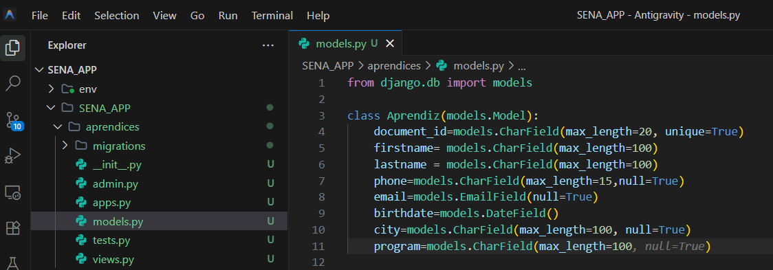

### **Agregar métodos adicionales como: def __str__(self):**

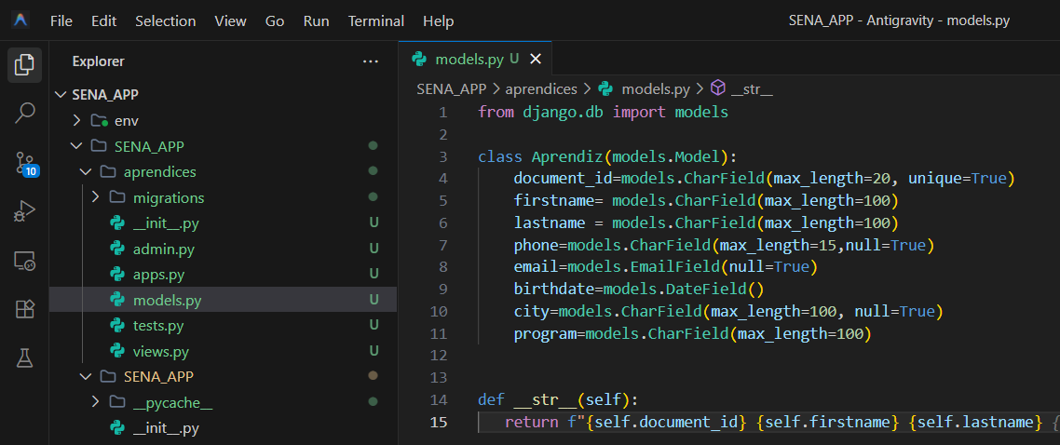

## **Ejecutar migraciones**

### **Crear la base de datos**

### **Base de datos creada en el proyecto**

### **Migramos la base de datos**

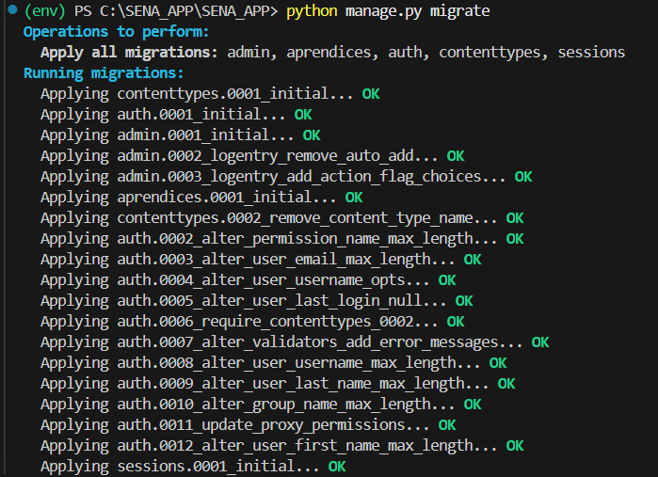

### **Verificar que se creó la base de datos en SQLite**

## **Panel Administrativo**

### **Crear superusuario**

### **Ingresar al panel administrativo**

### **Panel administrativo Django**

### **Registrar el modelo en admin.py**

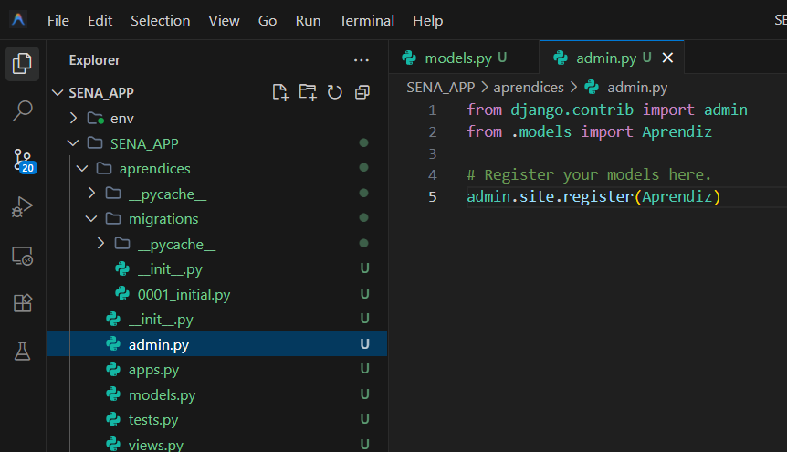

### **Mostrar aprendiz en panel administrativo**

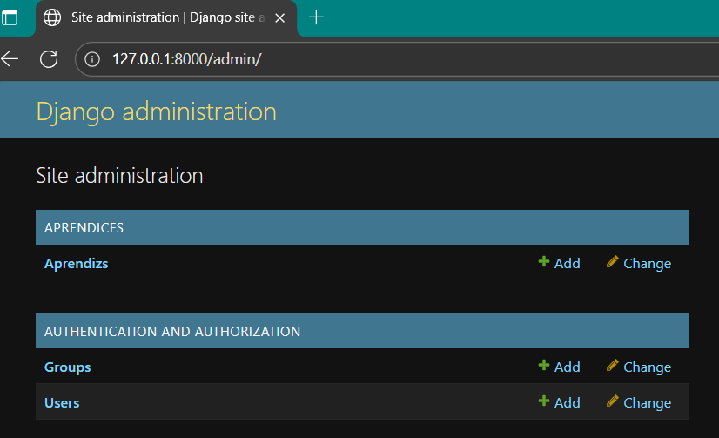

## **Vistas y Plantillas**

### **Registrar aprendices en la base de datos**

### **Crear las plantillas HTML en Templates**

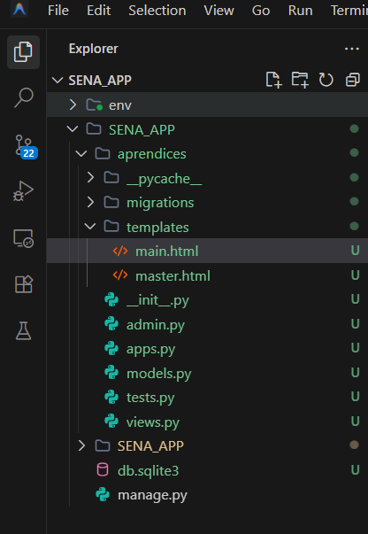

### **Plantilla main.html**

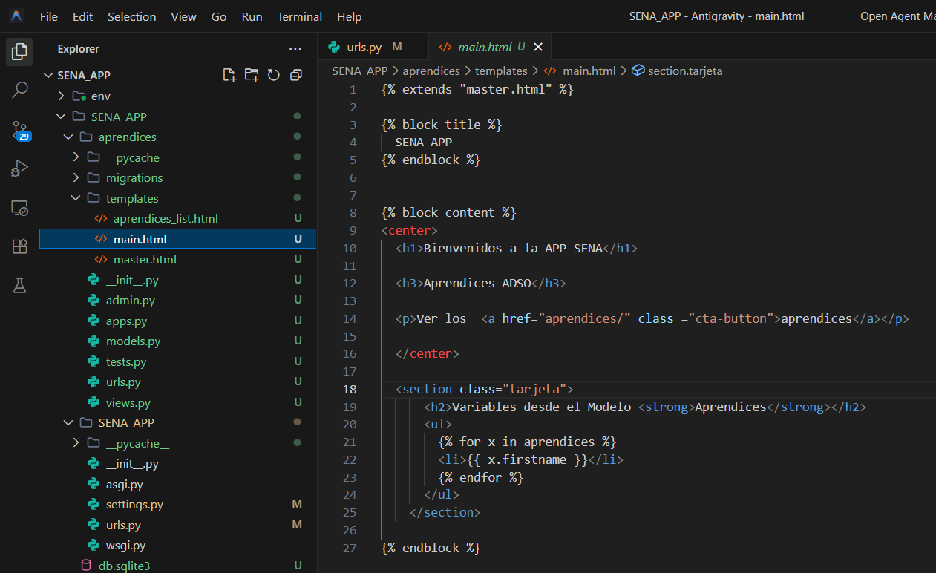

### **Plantilla master.html**

## **Implementación de Bootstrap**

### **Instalar Bootstrap**

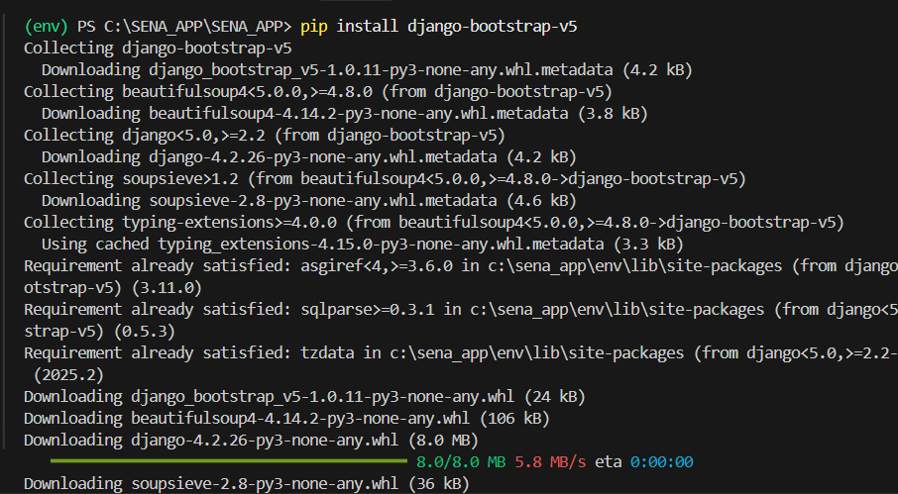

### **Agregar en settings.py Bootstrap**

### **Agregar Bootstrap a la plantilla master.html**

### **Implementar la función aprendices en views.py**

### **Configurar URLs correctamente**

#### **URL De la aplicación**

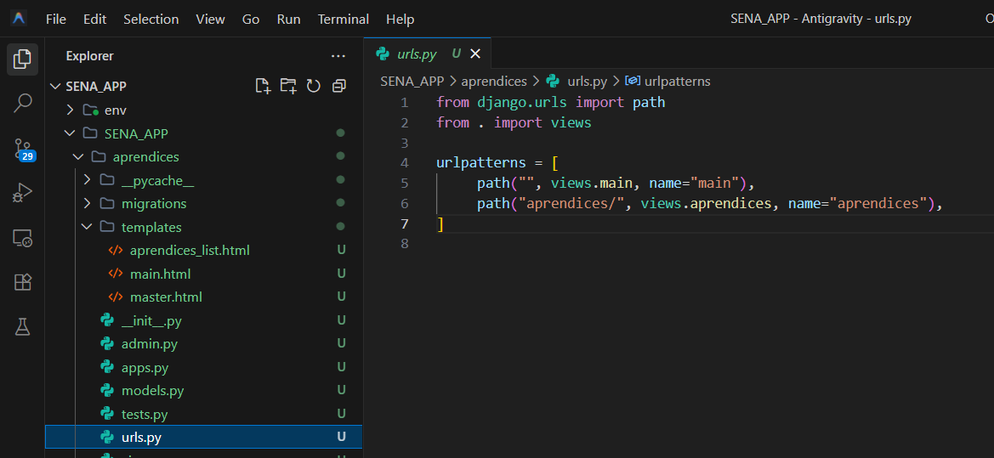

#### **URL Del proyecto**

## **Pruebas**

### **Acceder al panel administrativo**

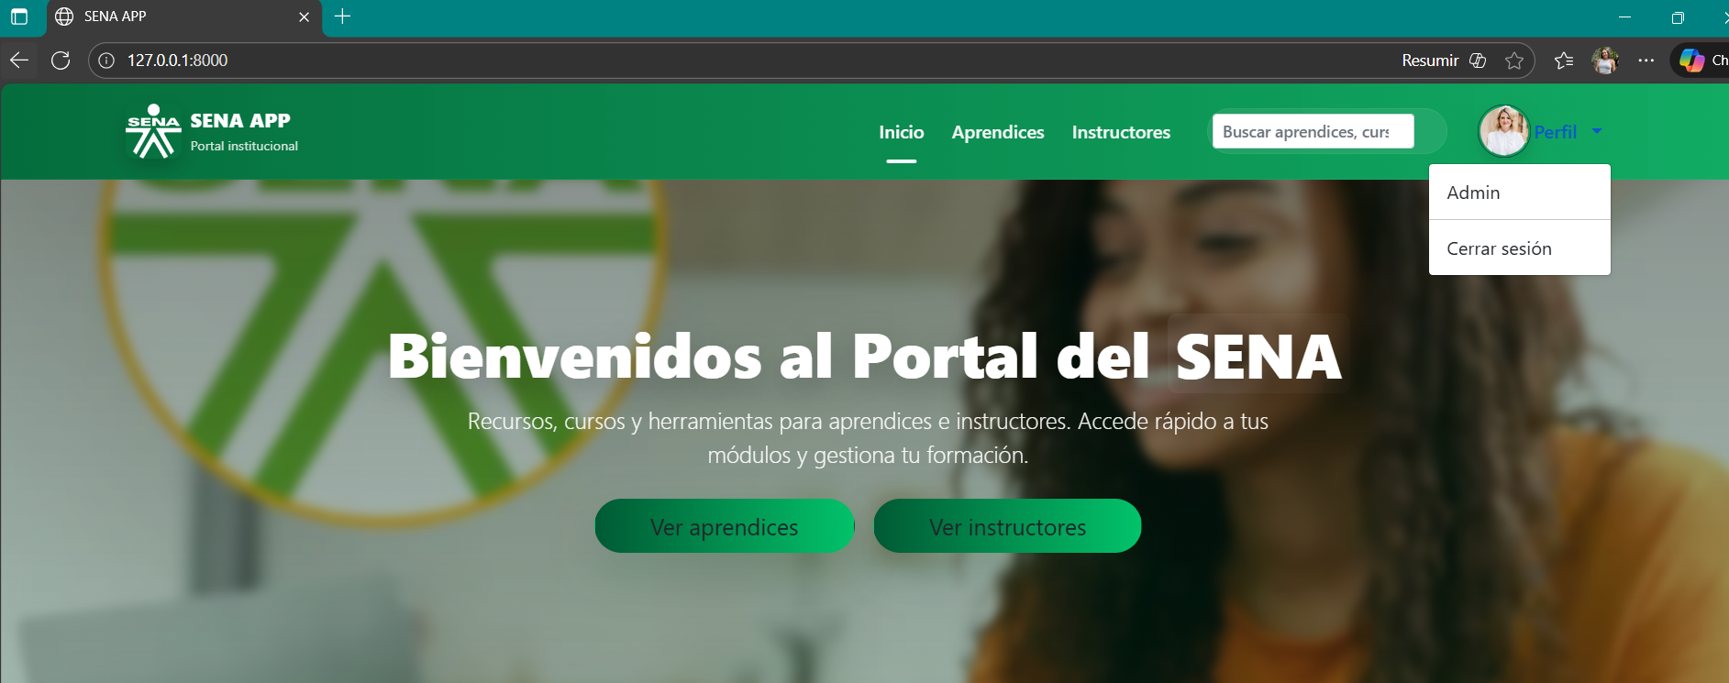

### **Panel administrativo**

### **Verificar que la lista se muestre correctamente**

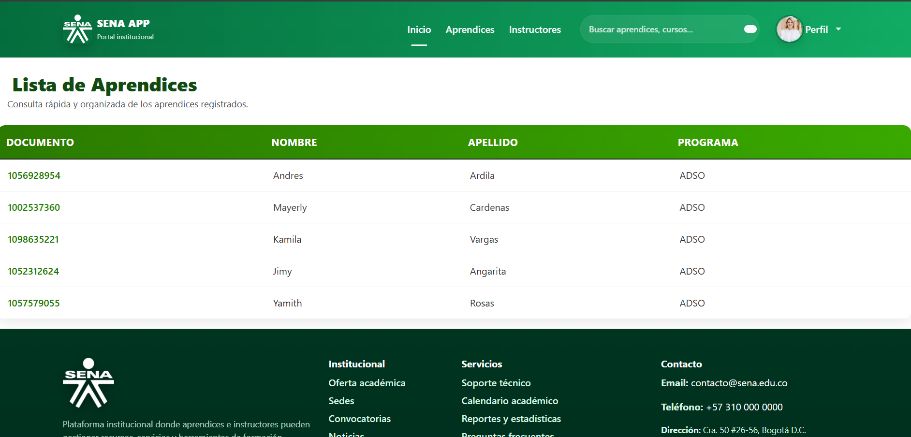

## **Código de los Template**

### **Template de aprendices_list**

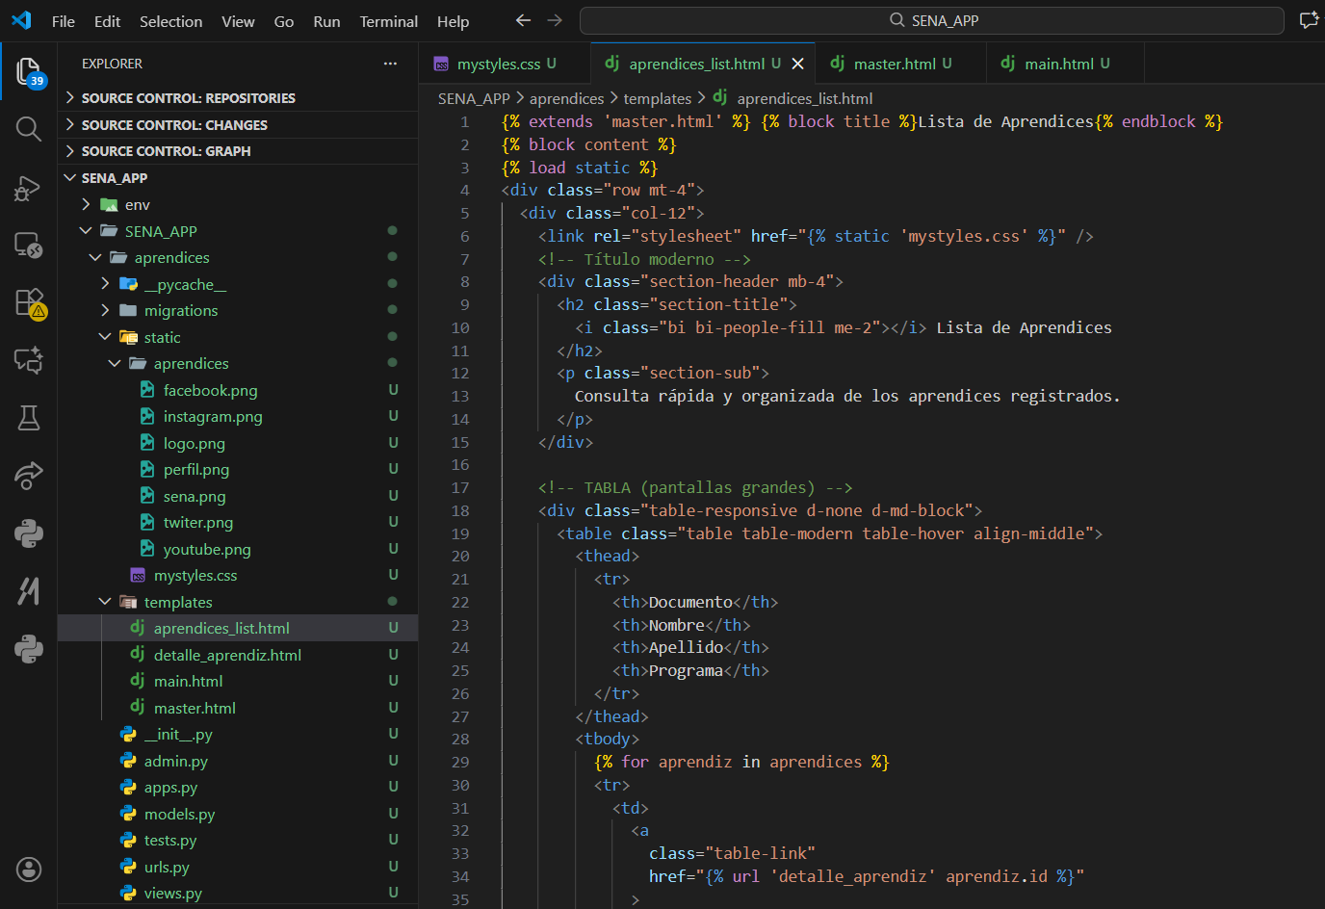

### **Template de detalle_aprendiz**

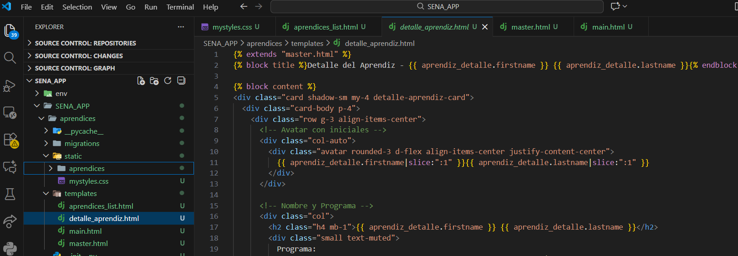

### **Template main.html**

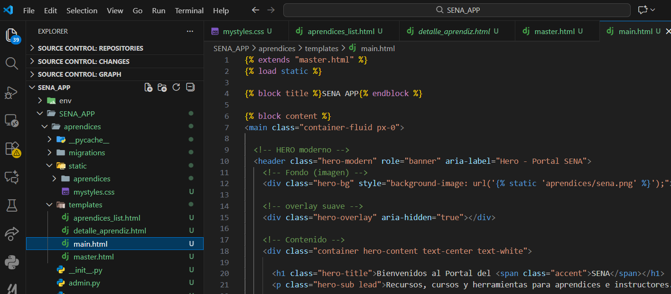

### **Template master.html**

## **Pagina**

### **Inicio**

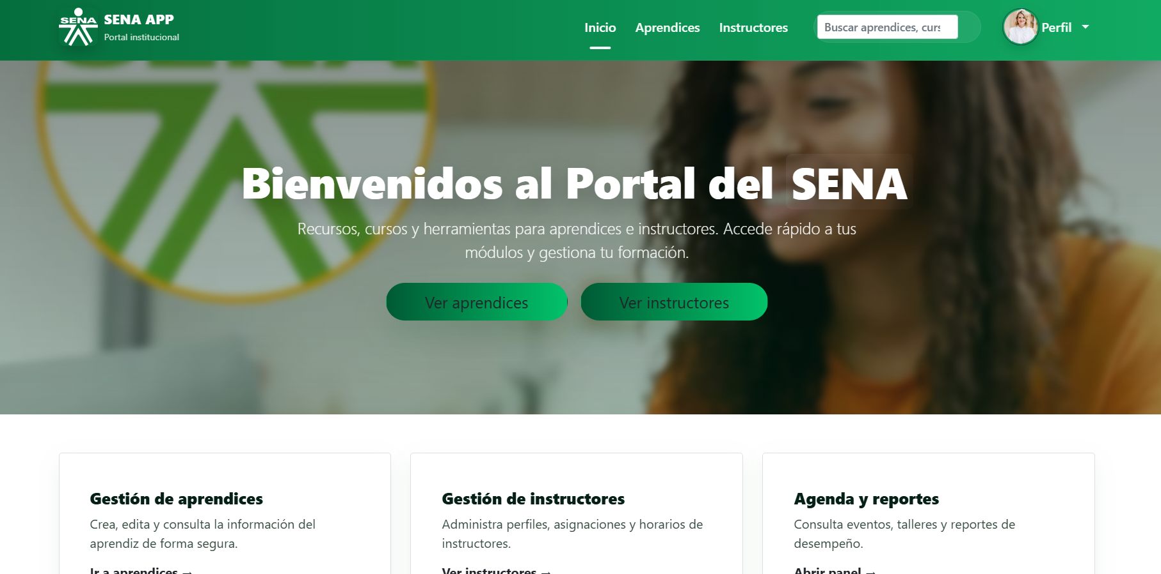

### **Aprendices**

### **Detalle aprendiz**

## **Repositorio GitHub**

* <https://github.com/TattysB/SENA_APP.git>

# **CONCLUSIONES**

* La creación de **SENA APP** permitió comprender de manera práctica el funcionamiento de framework **Django**, evidenciando su potencia para gestionar proyectos estructurados, escalables y con funcionalidades como el panel administrativo.
* La implementación del entorno virtual, la instalación de dependencias y la configuración del proyecto fortalecieron las competencias en buenas prácticas de desarrollo, resaltando la importancia del orden y la modularidad en el manejo de aplicaciones web.
* La creación de plantillas HTML, el uso de **master.html**, **main.html** y otras vistas, junto con la inclusión de Bootstrap, permitió diseñar una interfaz clara y funcional, resaltando el papel fundamental de la capa de presentación en la experiencia del usuario.
* Finalmente, las pruebas realizadas confirmaron la correcta interacción entre modelos, vistas, URLs y plantillas, validando el funcionamiento global de la aplicación y dejando bases sólidas para futuras ampliaciones del proyecto.